КП Т.19601.401 ГЧ

Утверд.

Багласова Т.Г.

Т. Контр.

Провер.

Кривошеина А. В.

Листов 4

Лист 2

№ докум.

Подпись

Дата

Изм.

Лист

СОЗДАНИЕ ПРИЛОЖЕНИЯ ПО АВТОМАТИЗАЦИИ БАНКОВСКИХ ОПЕРАЦИЙ «Indusland Bank»

У

Масса

Лит.

Масштаб

Реценз.

ТБП

Н. Контр.

Взам.инв.№

Подп. и дата

Инв.№дубл.

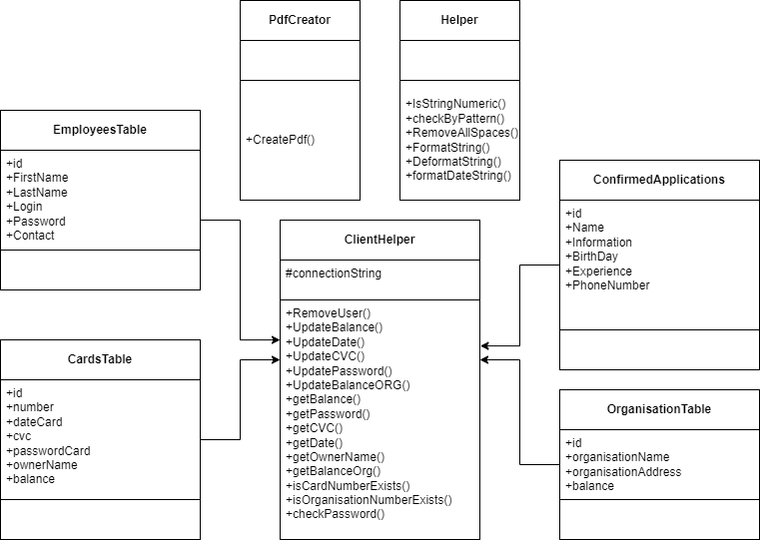

ДИАГРАММА КЛАССОВ

Разраб.

Абдусаломов Н. М.

Инв.№подл.

Подп. и дата